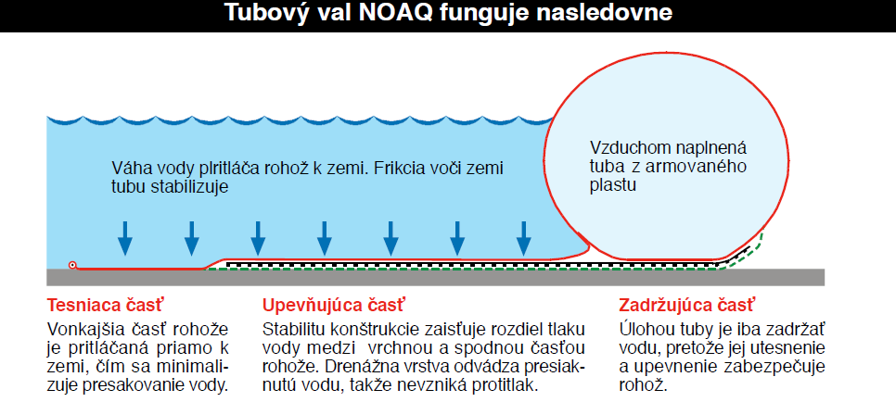
Obr. 1 Konštrukcia tubového valu
Zdroj: http://www.noaq.com/dokument/Presentationsblad-sk.pdf
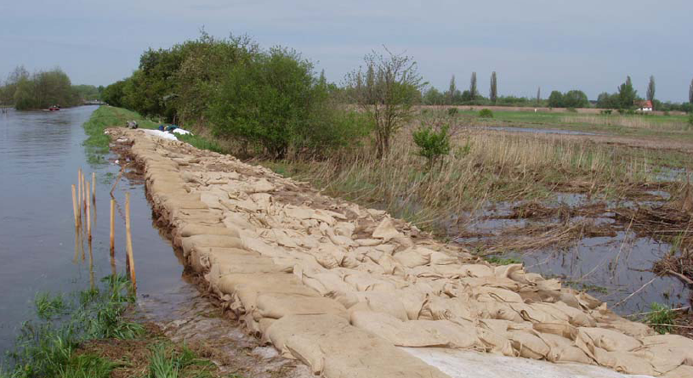
Obr. 2 Nebezpečie vyliatia vody
Obr. 3 Nebezpečie vyliatia vody
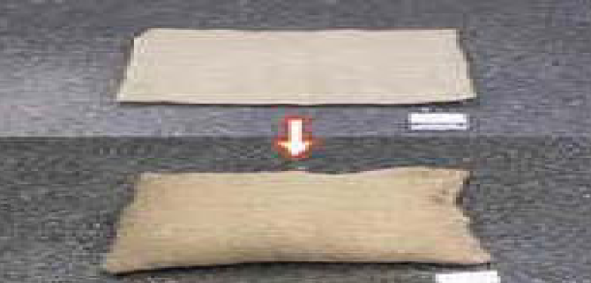
Obr. 4 Protipovodňové vrece AQUA
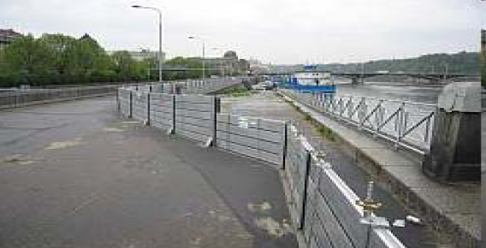
Obr. 5 Oceľové protipovodňové bariéry
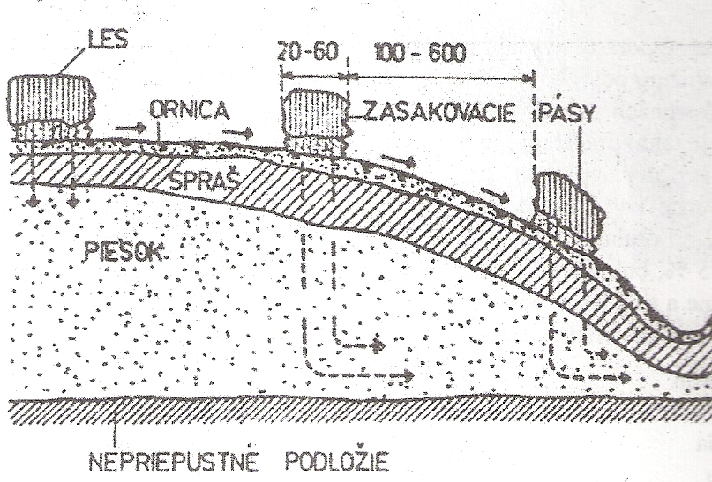
Obr. 6 Zasakovacie lesné pásy na svahu (Kabina, 2001)

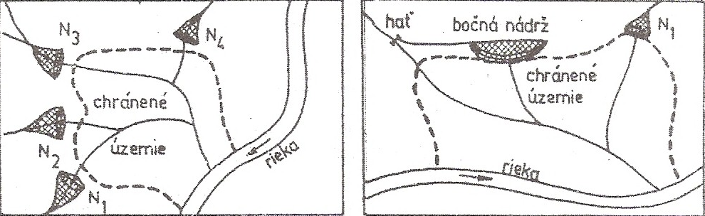
Obr. 7 Ochrana záujmového územia prietočnými a neprietočnými retenčnými
nádržami (Kabina, 2001)

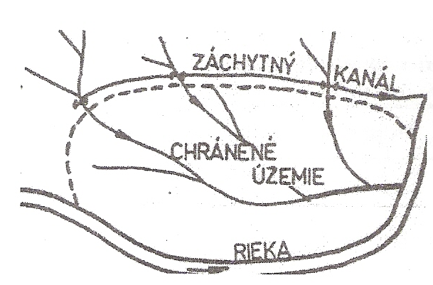
Obr. 8 Usporiadanie záchytného kanála (Kabina, 2001)

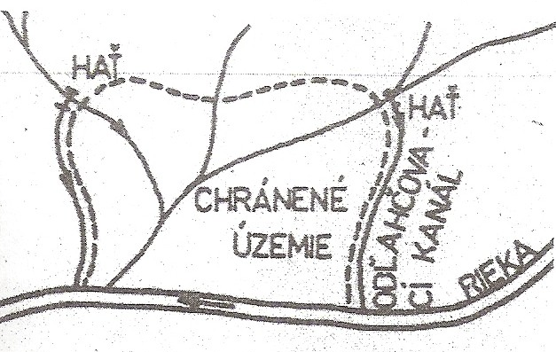
Obr. 9 Usporiadanie odľahčovacích kanálov (Kabina, 2001)

